2021年度

四川省广元市昭化区卫子镇中心卫生院单位决算

目录
公开时间：2022年 9月30日

第一部分 单位概况 3
一、 职能简介 3
二、2021年重点工作完成情况 3
第二部分 2021年度单位决算情况说明 8
一、 收入支出决算总体情况说明 8
二、收入决算情况说明 8
三、支出决算情况说明 9
四、财政拨款收入支出决算总体情况说明 9
五、一般公共预算财政拨款支出决算情况说明 10
六、一般公共预算财政拨款基本支出决算情况说明 13
七、“三公”经费财政拨款支出决算情况说明 13
八、政府性基金预算支出决算情况说明 14
九、 国有资本经营预算支出决算情况说明 14
十、 预算绩效管理情况 14
十一、其他重要事项的情况说明 18
第三部分 名词解释 18
第四部分 附件 21
第五部分 附表 25
一、收入支出决算总表 25
二、收入决算表 25
三、支出决算表 25
四、财政拨款收入支出决算总表 25
五、财政拨款支出决算明细表 25
六、一般公共预算财政拨款支出决算表 25
七、一般公共预算财政拨款支出决算明细表 25
八、一般公共预算财政拨款基本支出决算表 25
九、一般公共预算财政拨款项目支出决算表 25
十、一般公共预算财政拨款“三公”经费支出决算表 25
十一、政府性基金预算财政拨款收入支出决算表 25
十二、政府性基金预算财政拨款“三公”经费支出决算表 25
十三、国有资本经营预算财政拨款收入支出决算表 25
十四、国有资本经营预算财政拨款支出决算表 25

第一部分 单位概况
- 职能简介
1、以公共卫生服务为主，综合提供预防、保健和基本医疗等服务。2、加强农村疾病预防控制，做好传染病、地方病防治和疫情等农村突发性公共卫生事件报告工作，重点控制严重危害农民身体健康的传染病、地方病、职业病和寄生虫病等重大疾病。3、认真执行儿童计划免疫。积极开展慢性非传染性疾病的防治工作。4、做好农村孕产妇和儿童保健工作，提高住院分娩率，改善儿童营养状况。5、积极做好新型农村合作医疗的服务、计划生育技术指导、康复等工作。6、开展爱国卫生运动，普及疾病预防和卫生保健知识，指导群众改善居住、饮食、饮水和环境卫生条件，引导和帮助农民建立良好的卫生习惯。

二、2021年重点工作完成情况
这一年里，我院在区卫健局和镇党委、政府的正确领导下，全院职工团结务实，以“爱院、爱岗、诚信、勤奋、守纪、合作”的团队精神，积极开展了党建、医疗、公共卫生服务、医保报账、安全生产等工作，按照年初既定的目标，较好地完成了各项工作任务。现总结汇报如下:

（一）医疗卫生工作
1、抓医德医风提形象。在全院深入学习习近平总书记重要讲话中，进一步转变了工作作风，提高了医疗服务理念和竞争意识，将医德医风贯穿到实际工作中。坚持以人为本，搞好服务。为改善服务质量，落实承诺服务，我院在社会各界广泛开展了征求群众意见和建议活动，为使意见和建议落到实处，我们严格按查处制度处理，通过整治，一年来，未接到一起因服务不周而引起群众不满现象；未发现一次因职工私自行医而造成的不良影响，使我院行风有了很大改观，整体形象明显提升，群众满意度明显增强，受到广大群众的一致好评。
2、抓公共卫生保民生。扎实做好防保、防疫工作。坚持每月例会和不定期召开院管会制度，今年共召开乡村医生例会12次，并通过以会代训方式对6名乡医进行了卫生法规、规章制度、计免知识的学习和培训；同时积极组织村医参加卫健局举办的继续教育卫生法规、专业知识培训和学习教育。计免工作常抓不懈，认真做好儿童卡、薄、证、册的管理工作，对每日新生儿童查及时上卡，按程序接种，今年未发生一例接种意外事故。加强妇幼保健工作，切实做好产前健康检查。积极开展了妇女病普查诊治工作，同时建立了诊治档案，对全镇范围内35岁--65岁妇女进行了宫颈癌和乳腺癌的筛查，及时完成各种妇幼保健报表，做到各类项目补偿工作按时兑现，无虚报漏报现象，圆满完成了全年妇幼保健任务。做好儿童保健工作，抓好老年人健康普查和家庭健康档案核实工作。集中时间，集中人力、物力和财力，对全镇65岁以上老人进行了大规模的健康体检，二是对全镇1600户居民开展了全民家庭健康档案信息核实工作。按照上级的要求，圆满完成了目标任务。
3、抓医疗质量提能力。医疗卫生服务工作明显提高。今年，我院克服人手少，设备简陋，扶贫任务艰巨等困难，经全院干部职工地共同努力，截止2021年10月31日共接受门诊患者18376人次，平均日门诊32人次；开放病床使用率30张，住院1187人次，实际病床使用率75.3%；处方、病历书写规范率达95%；实现业务总收入407.9万元，药品收入266.68万元，医疗收入141.22万元。
4、抓医保工作保基本。随着社会医保的发展，在新的形势下，我院为推进“人人享有基本医疗卫生服务”目标的全面实现，院领导班子亲自挂帅，积极投入到医保工作中去，取得了一定成效。加强管理，严肃报销制度。在工作制度方面建立了完整的门诊日志登记，规范了处方、医嘱和各种护理记录单。同时，对住院病人在要求报销医保费用时严格把关，经认真核实无误后，按标准对来我院就医出院参保居民，当日兑现补偿，截至目前，我院未出现一起不合理报销病历，从而杜绝了冒名顶替现象的发生，使参保居民明明白白住院消费，清清楚楚享受政府的惠民政策，有效地保证了参保资金的安全使用。今年，我院医保工作一步一个脚印，健康有序地运行，使农民真正得到了实惠，同时，医院也取得了良好的社会效益和经济效益。
5、抓安全生产保中心。“安全工作不是中心，胜似中心”，一年来我院在区卫计局及镇党委政府的关系和正确领导下，在全院职工的配合支持下，紧紧围绕医院安全生产工作中心任务，始终坚持“安全第一、预防为主”的安全生产方针，以服务临床一线为宗旨，认真做好内部安全生产、治安保卫、消防安全工作。全年未发生一起安全事故，未出现一例医疗差错事故。
6、疫情常态工作高效开展。按照脱贫攻坚指挥作战体系做好疫情防控工作，保持作战机制不变、督促检查机制不变、责任落实机制不变、责任负责制不变，层层组织发动、层层压实责任，强化组织领导，高效推动工作， 成立了应对新型冠状病毒感染的肺炎防控工作领导小组，进一步提高疫情防控的组织化程度。2021年全年来，医院应对新型冠状病毒感染的肺炎疫情防控指挥部多次召开全体会议，研究部署工作当前工作方向及重点；及时传达学习贯彻习近平总书记重要指示和讲话精神，省、市、区系列重要安排部署，进一步统一思想认识，坚定了打赢疫情防控阻击战的决心和信心。

（二）党建工作扎实开展
1、强化制度提能力。健全了党支部责任目标考核、党员发展、党员评议、党内帮扶、三会一课等各项工作学习制度。在主题党日学习活动中，精心组织，广泛动员，认真落实，实现了良好的活动成效。
2、坚持民主议事决策。班子成员之间维护团结，顾全大局，密切配合，认真履行分管岗位职责，在各项工作中能协同完成工作任务。对涉及重大问题决策、重大事情安排、科室人员调整、大额资金使用等事项，严格执行集体决策，召开支部班子成员会议及院管会集体研究决定。坚持各项例会制度，定期研究、通报各项工作。

第二部分 2021年度单位决算情况说明
- 收入支出决算总体情况说明
2021年度收、支总计777.04万元。与2020年相比，收、支总计各减少32万元，下降3.96%。主要变动原因是2021年无抗疫特别国债资金。
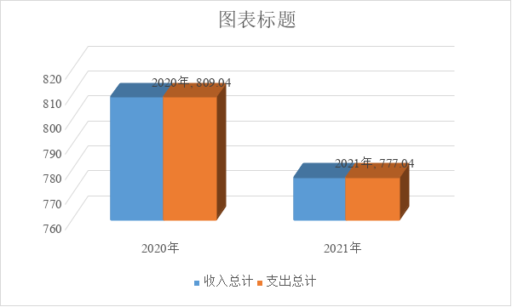

二、收入决算情况说明

2021年本年收入合计777.04万元，其中：一般公共预算财政拨款收入364.25万元，占46.88%；事业收入412.79万元，占53.12%。

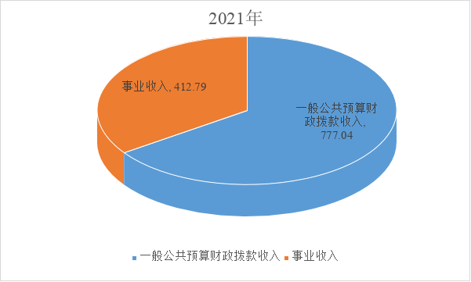

三、支出决算情况说明

2021年本年支出合计777.04万元，其中：基本支出693.95万元，占89.31%；项目支出83.09万元，占10.69%。
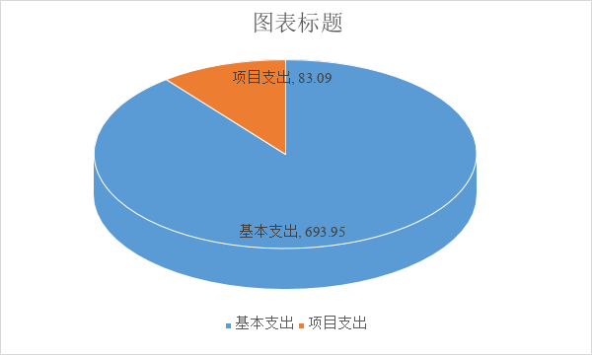

四、财政拨款收入支出决算总体情况说明
2021年财政拨款收、支总计364.25万元。与2020年相比，财政拨款收、支总计各减少51.78万元，下降12.45%。主要变动原因是2021年无抗疫特别国债资金。
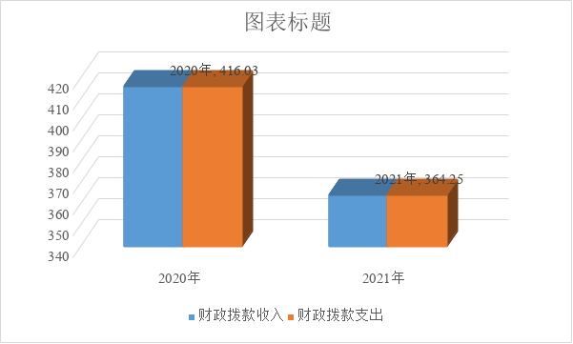

五、一般公共预算财政拨款支出决算情况说明

（一）一般公共预算财政拨款支出决算总体情况
2021年一般公共预算财政拨款支出364.25万元，占本年支出合计的46.88%。与2020年相比，一般公共预算财政拨款支出减少51.78万元，下降12.45%。主要变动原因是2021年无抗疫特别国债资金。

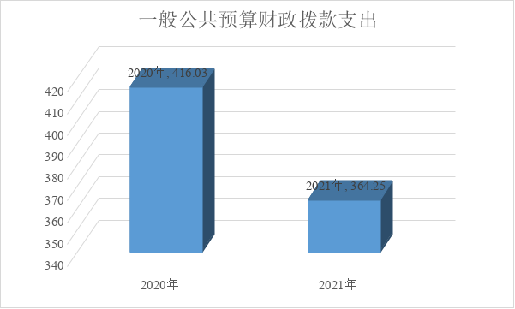

（二）一般公共预算财政拨款支出决算结构情况
2021年一般公共预算财政拨款支出364.25万元，主要用于以下方面:社会保障和就业（类）支出58.08万元，占15.95%；卫生健康支出275.29万元，占75.57%；住房保障支出30.88万元，占8.48%。

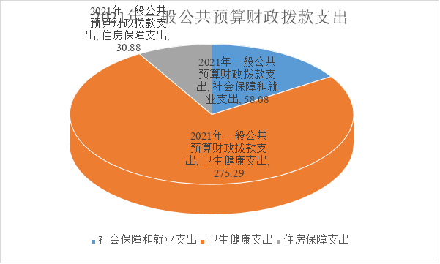

（三）一般公共预算财政拨款支出决算具体情况
2021年一般公共预算支出决算数为364.25万元，完成预算100%。决算数等于预算数的主要原因是收支持平。

其中：
卫生健康支出（类）基层医疗卫生机构（款）乡镇卫生院（项）：主要用于乡镇卫生院人员经费，决算数190.76万元，完成预算100%。决算数等于预算数的主要原因是收支持平。
卫生健康支出（类）基层医疗卫生机构（款）其他基层医疗卫生机构支出（项）：主要用于村卫生站实行基本药物制度后弥补人员经费、机构运行。2021年决算数为22.44万元，完成预算100%。决算数等于预算数的主要原因是收支持平。
卫生健康支出（类）公共卫生（款）基本公共卫生服务（项）:主要用于乡镇卫生院、村卫生站开展基本公共卫生服务活动支出。2021年决算数为50.65万元，完成预算100%。决算数等于预算数的主要原因是收支持平。
卫生健康支出（类）行政事业单位（款）事业单位医疗（项）：用于在职在编人员医疗保险支出，2021年决算数1.43万元，完成预算100%。决算数等于预算数的主要原因是收支持平。
住房保障支出（类）住房改革支出（款）住房公积金支出（项）:主要用于在职在编人员缴纳住房公积金支出。2021年决算数为30.88万元，完成预算100%。决算数等于预算数的主要原因是收支持平。
社会保障和就业支出(类)行政事业单位离退休（款）机关事业单位基本养老保险缴费支出（项）：主要用于在职在编人员基本养老保险支出，2021年决算数为34.61万元，完成预算100 %。决算数等于预算数的主要原因是收支持平。
社会保障和就业支出(类)行政事业单位离退休（款）机关事业单位职业年金缴费支出（项）：主要用于在职在编人员职业年金支出，2021年决算数为23.47万元，完成预算100%。决算数等于预算数的主要原因是收支持平。
卫生健康支出（类）基层医疗卫生机构（款）乡镇卫生院（项）：主要用于乡镇卫生院中医药专项，决算数10万元，完成预算100%。决算数等于预算数的主要原因是收支持平。

六、一般公共预算财政拨款基本支出决算情况说明
2021年一般公共预算财政拨款基本支出281.15万元，其中：
人员经费280.43万元，主要包括：基本工资81.65万元、津贴补贴4.23万元、绩效工资92.16万元、机关事业单位基本养老保险缴费34.61万元、职业年金缴费23.47万元、其他社会保障缴费1.43万元生活补助12万元、住房公积金30.88万元。
公用经费0.72万元，主要邮电费0.72万元。

七、“三公”经费财政拨款支出决算情况说明

（一）“三公”经费财政拨款支出决算总体情况说明
2021年“三公”经费财政拨款支出决算为0万元，年初未安排预算。
（二）“三公”经费财政拨款支出决算具体情况说明
2021年“三公”经费财政拨款支出决算中：
1.因公出国（境）经费支出0万元，年初未安排预算。年初未安排预算，与上年数持平。
2.公务用车购置及运行维护费支出0万元,年初未安排预算。
3.公务接待费支出0万元，年初未安排预算。

八、政府性基金预算支出决算情况说明
2021年政府性基金预算拨款支出0万元。
- 国有资本经营预算支出决算情况说明
2021年国有资本经营预算拨款支出0万元。
- 预算绩效管理情况
1、绩效目标管理情况
按照预算绩效管理要求，本单位对2021年一般公共预算项目支出其他基层医疗卫生机构支出、基本公共卫生经费开展了绩效目标管理，共编制绩效目标2个，涉及财政资金73.09万元。执行数为73.09万元，完成预算的100%。
2、单位整体支出绩效自评开展情况
按照预算绩效管理要求，本单位对2021年整体支出开展绩效自评，自评得分92分，存在的问题：一是固定资产报废不及时，导致账面数大，对所需的设备无法及时采购，也无法申请采购资金；二是对部分项目实施了绩效评价，但只注重结果，对预算执行过程疏于监督管理，末进行中期评估，也末全部进行绩效公开，对绩效评价的结果运用不好。下一步改进措施：一是加大资产管理力度，积极协调科室对资产进行清理，加强资产管理意识，完善资产报废手续；二是对系统整体开支，加大监督力度，注重资金使用过程中的风险与问题，及早发现及早整改，组织专人开展绩效评价，对评价结果全公示，并对绩效评价结果积极运用。
（五）项目绩效目标完成情况
2021年，我院在区卫健局的指导下,严格按照《国家级基本公共卫生服务规范》（第三版）的要求执行,加强内部管理,狠抓基本公共卫生服务项目工作,充分调动全院职工的工作积极性和主动性,适时调整了院领导班子分工,优化组合,基本完成了年初制定的工作目标，制定基本公共卫生服务项目计划,得到了各位领导的重视,结合辖区内实际,我院调整了基本公共卫生服务项目领导小组,并对领导小组成员做了具体分工。今年以来,我院定期对各村卫生室进行公共卫生服务项目工作的培训、考核，并多次进行督导检查，保证了各项公共卫生工作按照计划完成。
（六） 工作开展落实情况
1、居民健康档案管理。辖区常住6666人,截止2021年12月底辖区内共建立居民健康档案6494份,建档率97.42%。
2、健康教育。按照规范的要求,发放各类宣传资料。发放教育印刷资料12种（中医6种）,播放影响资料14（中医5种）健康教育宣传栏24期(院12期，村卫生室12期),开展健康知识讲座24次(院12次,站室12次),开展健康咨询活动11次。
3、预防接种。 为适龄儿童应建立预防接种证530人次,建立预防接种证530人次,接种乙肝疫苗、卡介苗、脊灰疫苗、百白破疫苗、麻疹类疫苗(麻风、麻腮风)、甲肝疫苗、流脑疫苗、乙脑疫苗、白破二联等国家免疫规划疫苗,共接种1163次。接种二类疫苗564人次,在接种过程中,未出现过异常反应,对辖区内计划免疫疫苗预防疾病进行主动监测,本年度无病发生。
4、0-6岁儿童保健管理。辖区0—6岁儿童530人,健康管理530人,健康管理率100%,辖区内活产23人，新生儿访视23人,访视率100%。
5、孕产妇管理健康。辖区内活产数23人，早孕建册 18人,早孕建册率100%,孕产妇系统管理23人,系统全年无孕产妇死亡报告。
6、老年人健康管理。辖区65岁及以上常住居民数947人,建立专项947年人,进行了生活自理能力评估。已经为445位老年人进行体检。此次体检除一般体格检查外,还积极开展血常规、肝功能、空腹血糖等辅助检查。对查出的高血压、糖尿病纳入慢性病规范管理,对查出的结石、占位等异常情况转诊到上级医疗单位进行确诊、治疗。
7、慢性病患者健康管理。主要是针对高血压、糖尿病等慢性病人群进行健康指导。对35岁以上人群实行门诊首诊测血压。对确诊高血压和糖尿病的患者进行登记管理,定期进行随访。应管高血423人，已管理高血压423人,管理率100%,规范管理415人,规范管理率98%,血压控制397人,控制率94%。应管糖尿病76人,已管理糖尿病76人,管理率100%,规范管理66人,规范管理率87%,血糖控制66人,控制率100%。
8、严重精神障碍患者健康管理。调整了严重精神障碍患者领导小组,对我乡严重精神障碍患者进一步排查、摸底,掌握严重精神障碍患者复发、住院、迁出、死亡、走失等情况。现登记在册患者48人,管理48人,管理率100%,规范管理48人, 规范管理率100%。
9、传染病及突发公共卫生事件报告和处理。一是依据《传染病防治法》《传染病信息报告管理规范》以及传染病报告与处理规范要求,建立健全了传染病报告管理制度。二是定期对本单位人员进行传染病防治知识、技能的培训;采取多种形式对辖区居民进行传染病防治知识的宣传教育,提高了辖区居民传染病防治知识的知晓率。全年登记传染病0例,报告0例,传染病疫情报告率100%。
10、卫生监督协管工作。在院领导下认真贯彻落实上级有关文件精神,紧紧围绕以保证人民群众食品安全、学校卫生、公共场所卫生、非法行医等工作出发点,根据上级文件精神认真对中心学校开展传染病防治、健康教育、突发公共卫生事件应急预案处置,到各村巡查非法行医,排查公共场所单位和个人。全年开展巡查15次,各项工作取得了显著成绩，切实保障了人民群众身体健康和生命安全。
11、中医药健康管理。辖区65岁及以上老年人796人,接受中医药健康管理服务796人,中医药健康管796人,中医药健康管理率100%。
12、结核病患者健康管理。全年发现结核病患者6例，管理6例,管理率100%,发现疑似结核病0例,转诊0例。
13、责任医生签约服务。调整了全科医生签约服务工作领导小组,制定责任医生签约实施方案,成立签约服务团队7个。截止到2021年12月底,规范签约6666人,签约率100%,其中重点人群签约率90%,特扶家庭签约率100%。

十一、其他重要事项的情况说明

（一）机关运行经费支出情况
本单位为事业单位，无机关运行经费。

（二）政府采购支出情况
2021年，政府采购0万元。

（三）国有资产占有使用情况
截至2021年12月31日，有车辆1辆，单价50万元以上通用设备0台（套），单价100万元以上专用设备0台（套）。

第三部分 名词解释

1.财政拨款收入：指单位从同级财政部门取得的财政预算资金。
2.事业收入：指事业单位开展专业业务活动及辅助活动取得的收入。
3.其他收入：指单位取得的除上述收入以外的各项收入。主要是利息收入等。
4.用事业基金弥补收支差额：指事业单位在当年的财政拨款收入、事业收入、经营收入、其他收入不足以安排当年支出的情况下，使用以前年度积累的事业基金（事业单位当年收支相抵后按国家规定提取、用于弥补以后年度收支差额的基金）弥补本年度收支缺口的资金。
5.年初结转和结余：指以前年度尚未完成、结转到本年按有关规定继续使用的资金。
6.本年盈余分配：指事业单位按照政府会计制度的规定从非财政拨款结余或事业结余中提取的奖励基金和职工福利基金等。
7.年末结转和结余：指单位按有关规定结转到下年或以后年度继续使用的资金。
8.卫生健康支出（类）卫生健康管理事务（款）行政运行（项）：指反映行政单位的基本支出；卫生健康支出(类)公立医院（款）中医（民族）医院（项）：指反映卫生健康单位所属的中医院支出；卫生健康支出（类）基层医疗卫生机构（款）乡镇卫生院（项）：反映乡镇卫生院的支出；卫生健康支出（类）公共卫生（款）疾病预防控制机构（项）：反映卫生健康单位所属的疾病预防控制机构的支出；卫生健康支出（类）公共卫生（款）卫生监督机构（项）：反映卫生健康单位所属卫生监督机构的支出；卫生健康支出（类）公共卫生（款）妇幼保健机构（项）：反映卫生健康单位所属妇幼保健机构的支出；卫生健康支出（类）公共卫生（款）基本公共卫生服务（项）：反映乡镇卫生院、社区卫生机构开展基本公共卫生服务的支出；卫生健康支出（类）公共卫生（款）重大公共卫生专项（项）：反映重大疾病预防控制等重大公共卫生服务项目支出；卫生健康支出（类）中医药（款）中医药专项（项）:主要用于中医专项支出：卫生健康支出（类）基层医疗卫生机构（款）其他基层医疗卫生机构支出（项）：反映除乡镇卫生院、城市社区卫生机构以外的其他用于基层医疗卫生机构的支出；卫生健康支出（类）计划生育事务（款）其他计划生育事务支出（项）:反映计划生育服务支出；卫生健康支出（类）行政事业单位医疗（款） 事业单位医疗（项）:反映卫生健康支出中的在职人员医疗保险；卫生健康支出（类）行政事业单位医疗（款）其他卫生健康支出（项）反映基层医疗单位贫困人口体检支出：农林水支出（类）扶贫（款）其他扶贫支出（项）主要反映健康扶贫支出。
9.社会保障和就业支出：反映政府在社会保障和就业方面的支出。
社会保障和就业支出-行政事业单位离退休-机关事业单位基本养老保险缴费支出：反映机关事业单位实施养老保险制度由单位缴纳的基本养老保险支出；
10.住房保障支出：住房保障支出-住房改革支出-住房公积金：反映行政事业单位按人力资源和社会保障部、财政部规定的基本工资和津贴补贴以及规定比例为职工缴纳的住房公积金。
11.基本支出：指为保障机构正常运转、完成日常工作任务而发生的人员支出和公用支出。
12.项目支出：指在基本支出之外为完成特定行政任务和事业发展目标所发生的支出。

第四部分 附件

基本药物制度转移支付区域（项目）绩效目标自评表
（2021年度）
转移支付（项目）名称 |  |  | 基本药物制度资金
中央主管部门 |  |  | 国家卫健委
地方主管部门 |  |  | 广元市昭化区卫健局 |  | 资金使用单位 | 卫子镇中心卫生院
资金情况  （万元） |  |  |  | 全年预算数（A） | 全年执行数（B） |  | 预算执行率（B/A)
 |  |  | 年度资金总额： | 22.44 | 22.44 |  | 100%
 |  |  | 其中：中央财政资金 | 18.25 | 18.25 |  | 100%
 |  |  | 地方资金 | 4.19 | 4.19 |  | 100%
 |  |  | 其他资金
总体目标完成情况 | 总体目标 |  |  |  | 全年实际完成情况
 | 目标1：保证所有政府办基层医疗卫生机构实施国家基本药物制度，推进综合改革顺利进行； 目标2：对实施国家基本药物制度的村卫生室给予补助，支持国家基本药物制度在村卫生室顺利实施； |  |  |  | 全乡6个村卫生站、14个村医全面实施国家基本药物制度，确保基本药物制度的实施，解决了老百姓看病贵的问题，稳定了乡村医生的收入。
绩效指标 | 一级  指标 | 二级指标 | 三级指标 |  | 指标值 | 全年实际完成值 | 未完成原因和改进措施
 | 产  出  指  标 | 数量指标 | 政府办基层医疗卫生机构基本药物制度覆盖率 |  | 100% | 100% | 完成
 |  |  | 村卫生室国家基本药物制度覆盖率 |  | 100% | 100% | 完成
 |  | 质量指标 | 目录药品质量合格率 |  | 100% | 100% | 完成
 |  | 时效指标 | 补助资金下达率 |  | 100% | 100% | 完成
 |  | 成本指标 | 严格按照上级补助全额兑现 |  | 100% | 100% | 完成
 | 效  益  指  标 | 社会效益  指标 | 乡村医生收入 |  | 保持稳定 | 完成
 |  | 可持续影响指标 | 国家基本药物制度在基层持续实施 |  | 中长期 | 完成
 |  |  | 降低患者的医疗费用 |  | 有效 | 完成
 |  |  | 保证药品安全、有效、经济 |  | 长期 | 完成
 | 满意度指标 | 服务对象  满意度指标 | 受益群众满意度 |  | ≥90% | 95%
说明 | 无

项目支出绩效目标完成情况表
(2021年度)
项目名称 |  |  | 国家基本公共卫生免费服务项目
预算单位 |  |  | 卫子镇中心卫生院
预算执行情况(万元) | 预算数: |  | 50.65 | 执行数: | 50.65
 | 其中-财政拨款: |  | 50.65 | 其中-财政拨款: | 50.65
 | 其他资金: |  |  | 其他资金:
年度目标完成情况 | 预期目标 |  |  | 实际完成目标
 | 提高基本公共卫生服务项目均等化水平，规范公共卫生服务行为，推进基本公共卫生服务项目开展，加强孕产妇健康管理和儿童健康管理，全面完成2018年度家庭医生签约服务、城乡居民健康档案、0-6岁儿童健康管理、孕产妇健康管理、免费婚前医学检查、新生儿遗传代谢性疾病筛查、新生儿听力筛查、免疫规划、65岁及以上老年人健康管理、健康教育、原发性高血压患者健康管理、2型糖尿病患者健康管理、严重精神障碍患者管理、传染病和突发公共卫生事件报告处理、结核病防治、卫生监督协管、中医药健康管理服务各项任务目标。 |  |  | 居民健康意识地有所提高和不良生活方式的有所改变，逐步树立起自我健康管理的理念；有效地预防和控制传染病及慢性病的发生和流行；提高了公共卫生服务和突发公共卫生服务应急处置能力，提高了居民健康素质。
绩效指标完成情况 | 一级指标 | 二级指标 | 三级指标 | 预期指标值(包含数字及文字描述) | 实际完成指标值(包含数字及文字描述)
 | 产出指标 | 数量指标 | 适龄人群国家免疫规划疫苗接种率 | ≥90%以上 | 92%，完成指标
 | 产出指标 | 数量指标 | 65岁以上老年人健康管理率 | ≥70%以上 | 75.65%，完成指标
 | 产出指标 | 数量指标 | 中医药健康管理服务目标人群覆盖率 | ≥45% | 老年人：65.97%；0-36个月儿童：68.72%，  完成指标
 | 产出指标 | 数量指标 | 预防接种管理率 | ≥90%以上 | 92%，完成指标
 | 产出指标 | 数量指标 | 高血压患者健康管理率 | ≥70% | 100%，完成指标
 | 产出指标 | 数量指标 | 高血压患者健康管理人数 | 423人 | 423人
 | 产出指标 | 数量指标 | 糖尿病患者健康管理率 | ≥60% | 67%,完成指标
 | 产出指标 | 数量指标 | 糖尿病患者健康管理人数 | 76人 | 76人
 | 产出指标 | 数量指标 | 严重精神障碍患者管理率 | ≥80% | 100%，完成指标
 | 产出指标 | 数量指标 | 严重精神障碍患者健康管理人数 | 48人 | 48人
 | 产出指标 | 数量指标 | 居民健康档案规范化电子建档率 | ≥93% | 98.59%，完成指标
 | 产出指标 | 数量指标 | 儿童健康管理率 | ≥85% | 86.34%，完成指标
 | 产出指标 | 数量指标 | 孕产妇健康管理率 | ≥85% | 85.95%，完成指标
 | 产出指标 | 数量指标 | 传染病及突发公共卫生事件报告和处理率 | 100% | 100%，完成指标
 | 产出指标 | 数量指标 | 结核病患者健康管理率 | ≥90% | 100%，完成指标
 | 产出指标 | 数量指标 | 慢性病患者提供规范随访次数 | ≥4次 | 4次及以上，完成指标
 | 产出指标 | 数量指标 | 慢性病患者提供健康体检次数 | ≥1次 | 完成指标
 | 产出指标 | 数量指标 | 严重精神障碍患者提供规范随访次数 | ≥4次 | 4次及以上，完成指标
 | 产出指标 | 数量指标 | 严重精神障碍患者提供健康体检次数 | ≥1次 | 完成指标
 | 产出指标 | 数量指标 | 卫生监督协管信息报告率 | 100% | 100%，完成指标
 | 产出指标 | 数量指标 | 卫生监督协管巡查次数 | ≥4 | 完成指标
 | 产出指标 | 数量指标 | 孕产妇孕期保健次数 | ≥5次 | 完成指标
 | 产出指标 | 数量指标 | 产后访视次数 | 23次 | 完成指标
 | 产出指标 | 质量指标 | 高血压患者规范管理率 | ≥60% | 72.47%，完成指标
 | 产出指标 | 质量指标 | 糖尿病患者规范管理率 | ≥60% | 66.65%，完成指标
 | 产出指标 | 质量指标 | 老年人健康管理率 | ≥67% | 75.65%，完成指标
 | 产出指标 | 质量指标 | 高血压患者健康管理率 | ≥70% | 72.47%，完成指标
 | 产出指标 | 质量指标 | 糖尿病患者健康管理率 | ≥60% | 66.65%,完成指标
 | 产出指标 | 质量指标 | 严重精神障碍患者管理率 | ≥80% | 84.11%，完成指标
 | 产出指标 | 质量指标 | 传染病及突发公共卫生事件报告和处理率 | 100% | 100%，完成指标
 | 产出指标 | 质量指标 | 结核病患者健康管理率 | ≥90% | 100%，完成指标
 | 产出指标 | 质量指标 | 建档立卡贫困人口家庭医生签约率 | 100% | 100%，完成指标
 | 产出指标 | 质量指标 | 居民健康档案规范化电子建档率 | ≥93% | 98.59%，完成指标
 | 产出指标 | 质量指标 | 儿童健康管理率 | ≥85% | 86.34%，完成指标
 | 产出指标 | 质量指标 | 孕产妇健康管理率 | ≥85% | 85.95%，完成指标
 | 产出指标 | 质量指标 | 新生儿访视率 | ≥85% | 86.05%，完成指标
 | 产出指标 | 质量指标 | 0-6岁儿童健康管理率 | ≥85% | 86.34%，完成指标
 | 产出指标 | 质量指标 | 产后访视率 | ≥85% | 85.95%，完成指标
 | 产出指标 | 质量指标 | 开展卫生监督协管工作年度内报告的有关事件或线索的次数 | 100% | 100%，完成指标
 | 产出指标 | 质量指标 | 年度内开展生活饮用水卫生、学校卫生、非法行医、计划生育、非法采供血实地巡查和信息报告工作 | 100% | 100%，完成指标
 | 效益指标 | 实效指标 | 甲类传染病、乙类传染病中的肺炭疽、非典型肺炎疫情报告时限 | 2小时内 | 完成指标
 | 效益指标 | 实效指标 | 乙类传染病和丙类传染病疫情报告时限 | 24小时内 | 完成指标
 | 效益指标 | 实效指标 | 卫生监督信息上报时效 | 5个工作日内 | 完成指标
 | 效益指标 | 社会效益指标 | 病原学阳性肺结核患者治愈率和病原学阴性肺结核治疗成功率 | ≥90% | 91%，完成指标
 | 效益指标 |  | 居民健康保健意识和健康知识知晓率 | 逐步提高 | 75%，完成指标
 | 效益指标 |  | 建档立卡贫困人口健康保健意识和健康知识知晓率 | 大幅度提高 | 85%，完成指标
 | 效益指标 |  | 建立全县各乡镇卫生监督协管站 | 28个 | 28个，完成指标
 | 效益指标 | 可持续影响指标 | 居民健康水平提高 | 中长期 | 逐步提高
 | 效益指标 |  | 公共卫生均等化水平提高 | 中长期 | 逐步提高
 | 效益指标 |  | 建立健全“责权明晰、任务明确、工作规范、上下联动、运转高效”的卫生监督体系，为广大群众提供公共卫生安全保障 | 长期 | 逐步提高
 | 满意度指标 | 服务对象  满意度指标 | 居民满意度、建档立卡贫困户满意度。 | ≥90% | 90%

第五部分 附表

一、收入支出决算总表

二、收入决算表

三、支出决算表

四、财政拨款收入支出决算总表

五、财政拨款支出决算明细表

六、一般公共预算财政拨款支出决算表

七、一般公共预算财政拨款支出决算明细表

八、一般公共预算财政拨款基本支出决算表

九、一般公共预算财政拨款项目支出决算表

十、一般公共预算财政拨款“三公”经费支出决算表

十一、政府性基金预算财政拨款收入支出决算表

十二、政府性基金预算财政拨款“三公”经费支出决算表

十三、国有资本经营预算财政拨款收入支出决算表
十四、国有资本经营预算财政拨款支出决算表

